郑州市动物园
2024年度全国科普教育基地
科普工作绩效自评

郑州市动物园作为全国科普教育基地，高度重视科普教育工作，在基地开放接待、科普研学、科普进校园、社区联动、主题科普活动和特色科普活动等方面开展了一系列卓有成效的科学普及宣教工作，为全民（尤其是青少年学生）科学素质提升做出了积极贡献，社会效益显著。郑州市动物园2024年度全国科普教育基地科普工作绩效自评如下：
一、工作情况
（一）科普工作组织管理情况
郑州市动物园科普工作由园副主任李国红分管，科教中心负责专门组织实施。郑州市动物园制定了相应的科普工作制度，对科普工作予以支持和激励，会在每年年初制定科普工作计划，并列入到全园的年度工作计划当中。
（二）本年度向公众提供科普服务工作基础情况
1.对外开放天数：366天
2.服务公众人次：3340000人次
3.科普场所面积：286810平方米
4.设备更新情况：今年科教中心更新了鸟类科普教具、科普活动用的音响、望远镜等。
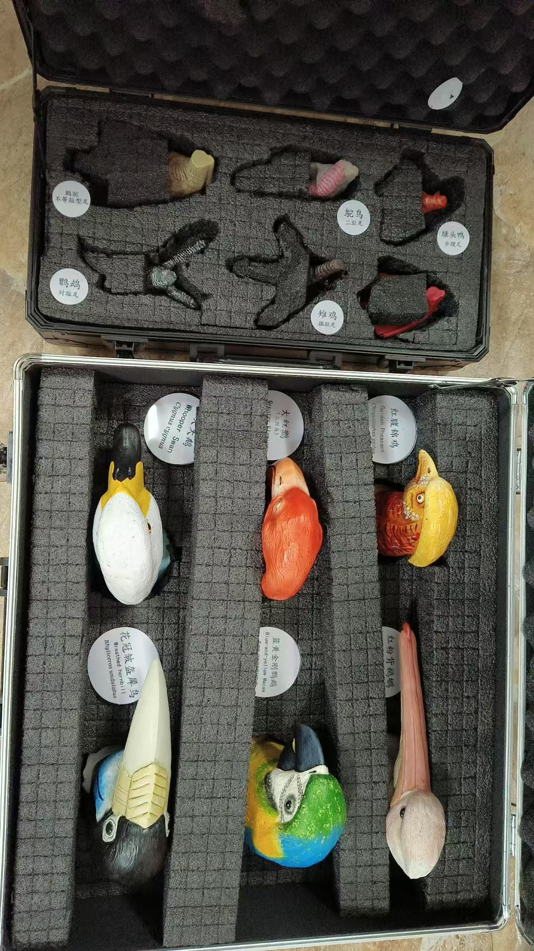
鸟类科普教具
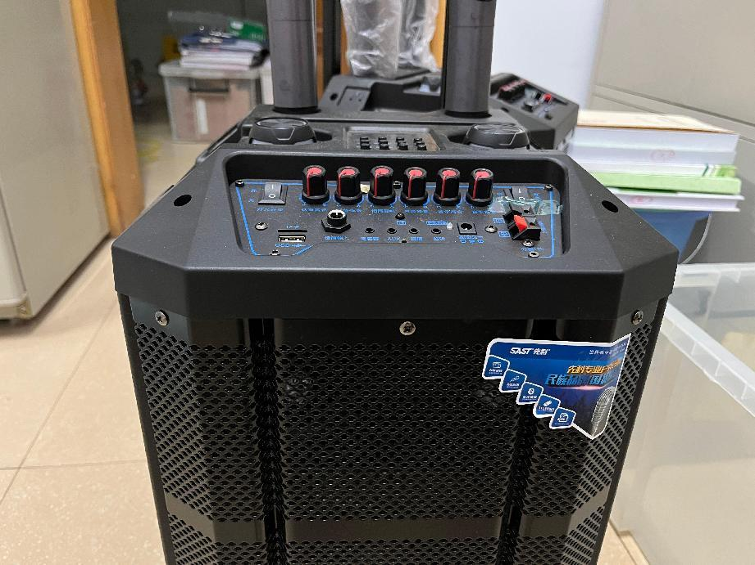
音响
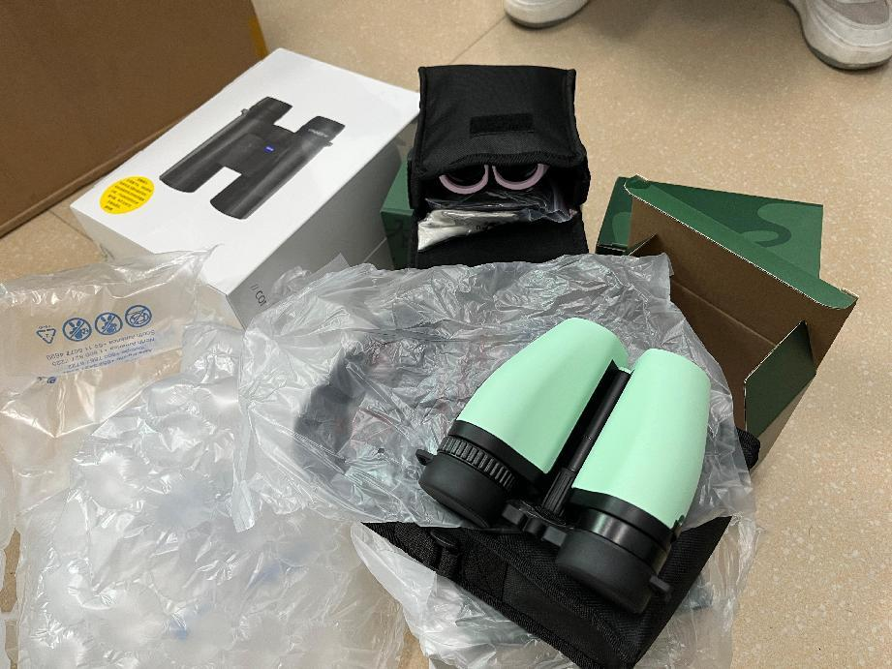
望远镜
（三）本年度开展科普活动情况
1.在基地开展科普活动情况：活动数量120个，参与人数30万人。
2.开展进社区、进校园、进乡村、进机关、进社区、进企业等“走出去”科普活动情况：活动数量30个，参与人数2万人。
（四）在重要主题日期间举办主题科普活动的情况
1.全国科普日举办的主题科普活动情况：活动数量8个，参与人数5万人。
2.其他重要主题日期间举办的主题科普活动情况：活动数量20个，参与人数20万人。
（五）通过网络媒体平台向公众公布开放信息等情况
1.面向公众提供预约的平台主页链接：
https://wap.lotsmall.cn/vue/detail/ticket?id=1670&productCode=park2018121816521078458&m_id=435
2.自主运营的新媒体平台情况：
郑州市动物园网站 http://www.zhengzhouzoo.cn/
郑州市动物园微信公众号
3.新媒体平台发布信息数量和总阅读量：微信公众号发布信息75篇，总阅读量42万
（六）动员科技工作者开展科普服务情况
科技工作者开展科普服务人数：71人
（七）科普工作经费及人员情况
1.年度科普工作经费投入：900万元
2.专、兼职科普人员数量：专职科普人员200人，兼职科普人员340人
二、特色工作
在过去的这一年里，郑州市动物园共开展了15期丰富多彩的科普公益课堂活动，主题涵盖“爱鸟周”、六一儿童节、国际长臂猿日等，形式包括亲子家庭活动、社区联动、学校师生进动物园、科普进校园等。在活动中，我们设计了多种多样的互动环节，如动物拼图、食物识别、连一连、慧眼识“鹦”等，各位参与者在充满趣味性的互动中加深了对动物知识的了解。
2024年9月，郑州市动物园科普公益课堂成功入选了“点赞·2024科普郑能量”年度十大科普活动。
科普活动取得的成效：
1.科普教育活动丰富多彩，受众参与度高：通过举办多种形式的科普教育活动，成功吸引了大量受众的关注和参与。受众普遍认为活动内容丰富多彩、形式新颖多样，激发了他们对野生动植物迁地保护的兴趣和热情。同时，通过加强宣传和推广工作，有效扩大了科普教育的覆盖面和影响力。
2.受众知识储备显著提升，科普效果显著：通过参与科普教育活动，受众对野生动植物迁地保护的知识储备得到了显著提升。他们不仅掌握了相关的科学原理和技术方法，还了解了迁地保护的重要性和紧迫性。这些知识的积累为受众今后参与生态保护活动提供了有力的支持和保障。同时，通过参与科普竞答等活动，受众的实践能力也得到了锻炼和提升。
3.活动组织有序高效，受众满意度高：在活动筹备阶段，我们制定了详细的活动计划和实施方案，并邀请了相关领域的专家学者和动物园工作人员担任讲师和志愿者。在活动实施过程中，我们加强了对进度和质量的监控和管理，确保了活动的顺利完成。同时，我们还注重加强与受众的沟通和交流，及时反馈他们的意见和建议，对活动进行动态调整和优化。这些措施使得受众对科普教育活动的满意度普遍较高。
4.推动“双减”政策落地实施，促进青少年儿童全面发展：科普教育活动不仅提升了受众对野生动植物迁地保护的认识和兴趣，还积极响应了“双减”政策的要求。通过举办科普教育活动，我们为青少年儿童提供了丰富多彩的课余生活选择，减轻了他们的课业负担。同时，这些活动还激发了青少年儿童的学习兴趣和创造力，促进了他们的全面发展。这些作用使得本项目成为“双减”政策背景下青少年儿童教育的重要组成部分。
三、问题不足
1.需要继续丰富活动内容：通过举办多种形式的科普教育活动，可以吸引不同受众的关注和参与，提高科普教育的覆盖面和影响力。
2.要继续加强宣传和推广工作：通过悬挂横幅、张贴海报、发放宣传册等方式进行广泛宣传和推广工作，可以有效提高受众的参与度和关注度
3.更加注重受众的反馈和意见：在活动实施过程中，要注重加强与受众的沟通和交流，及时反馈他们的意见和建议，对活动进行动态调整和优化。
4.进一步强化安全管理措施：在实地参观和考察等活动中要加强安全管理措施，确保受众在参与过程中的安全和秩序。
四、工作建议
希望能加强各科普教育基地的联动，通过联合活动，互相吸取经验，同时提升科普活动的宣传度和影响力。

附件：郑州市动物园最新简介和开放时间

郑州市动物园（郑州市犬只收容站）
2025年1月2日

附 件

郑州市动物园最新简介和开放时间

郑州市动物园位于金水区花园路103号，于1982年筹建，1985年建成开园，占地面积430亩。经过近40年的建设发展，展出动物由最初的20余种200头（只）发展到如今的260余种3300余头（只）。郑州市动物园动物种群规模不断壮大，平均每年繁殖I、II级野生保护动物20余种100余头（只）。形成了稳定的长臂猿、阿拉伯狒狒、东方白鹳、非洲狮、东北虎、火烈鸟种群，先后引进白狮、猎豹、大食蚁兽等珍稀野生动物30余种500余头（只），为动物种群的发展打下了坚实的基础。
郑州市动物园年接待游客300余万人（次），荣获“全国科普教育基地”、“全国十佳动物园”、“河南省文明单位（标兵）”、 “河南省科普教育基地”等荣誉称号。郑州市动物园将继续为生态保护作出应有的贡献。
开放时间：全年，夏季7:30-18:00，冬季7:30-17:30。

